Сергій Савчук: Україна може заміщувати до 1 млрд м³ газу у рік завдяки використанню сміття для генерації енергії
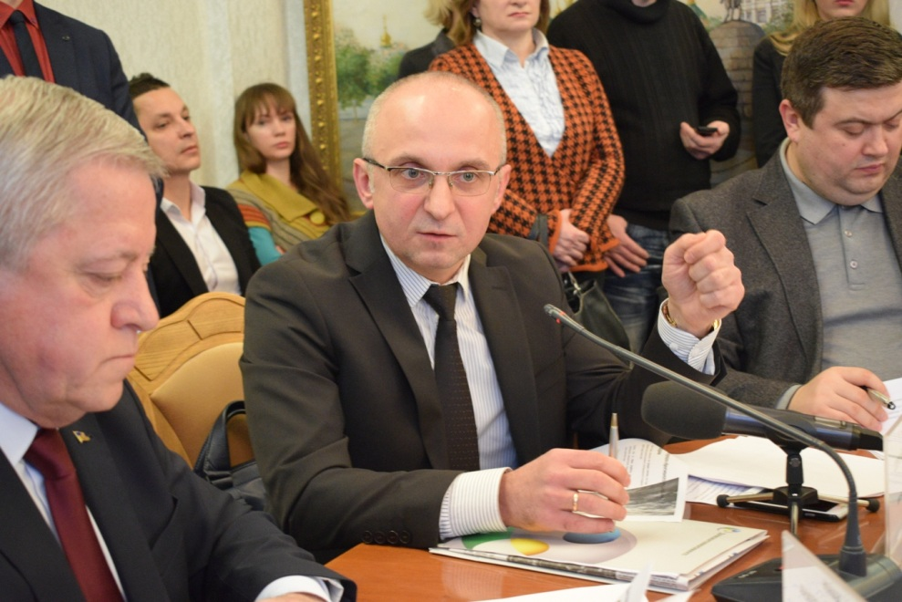

На цьому наголосив Голова Держенергоефективності Сергій Савчук, виступаючи на круглому столі «Використання твердих побутових відходів як джерела енергії для виробництва теплової та електричної енергії в Україні», організованому Держенергоефективності спільно з УСПП.

«У 2017 р. населення, бюджетна сфера та ТКЕ спожили газу на 6 млрд м³ менше порівняно з 2014 роком. Тобто, 1,2 млрд євро не витрачено на закупівлю газу у 2017 році. Наше завдання до 2022 р. – скоротити використання газу на 5 млрд м³. Ми будемо поступово йти до мети, стимулюючи встановлення об’єктів з використанням відновлюваних джерел енергії, у тому числі з відходів», - повідомив С. Савчук.

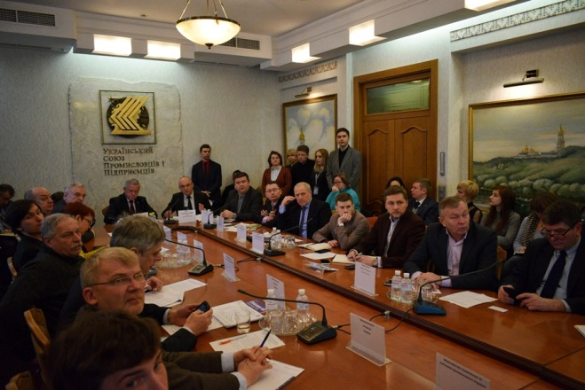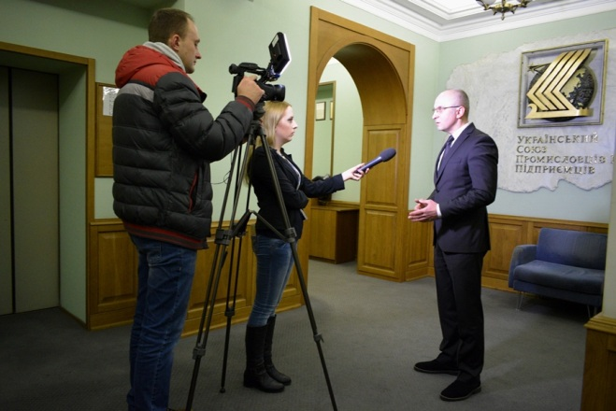

Наприклад, Швеція переробляє майже 100 % своїх твердих побутових відходів і навіть імпортує їх з інших країн. У результаті розвиненої інфраструктури на полігони потрапляє лише 1 % відходів.

В Україні енергетична утилізація застосовується лише для 1,4 % твердих побутових відходів, а відсортовується тільки 5,6 % сміття.

«Енергетичний потенціал твердих побутових відходів в Україні досить високий. Щороку збирається 10 млн тонн сміття. У процесі їх перероблення можливо виробити 3,5 млн. Гкал теплової енергії та 1,2 млрд кВт*год електроенергії, а також відсортувати ресурсоцінні компоненти – близько 20 % від маси сміття. Потенціал заміщення газу складе до 1 млрд м³ у рік. Мова йде про величезні кошти, які можна заощадити і залишити працювати на економіку країни», - прокоментував С. Савчук.

Щоб досягти таких показників заміщення газу, потрібно законодавчо врегулювати питання використання енергетичного потенціалу сміття. Саме над розробленням відповідного законодавства вже сьогодні працює Держенергоефективності.
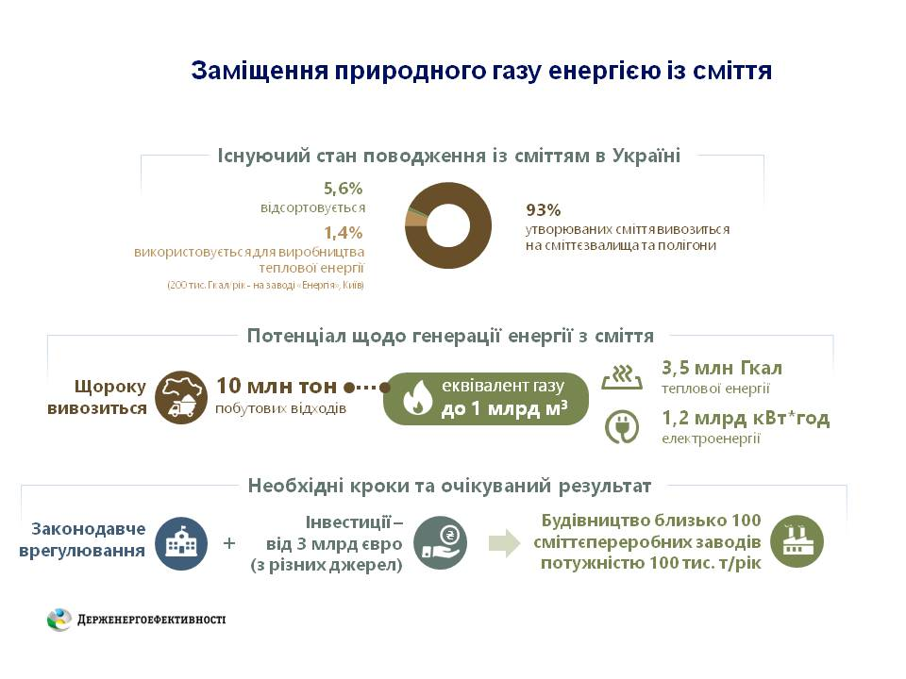

Необхідні законодавчі зміни були предметом обговорення на відкритому круглому столі. Реалізація потрібних нормативно-правових норм стане основою для залучення інвестицій у будівництво сміттєпереробних заводів.

Президент УСПП Анатолій Кінах, у свою чергу, зауважив, що Україна має адаптувати національне законодавство щодо поводження із побутовими відходами до стандартів та регламентів ЄС. Також, А. Кінах переконаний, що збір, утилізація та переробка відходів має здійснюватися в рамках державно-приватного партнерства.

Агентством спільно з GIZ напрацьовано економічну модель запровадження переробки відходів з повним використанням їх енергетичного потенціалу на прикладі м. Хмельницький. Ця технологія передбачає будівництво сміттєпереробного заводу, на якому буде відсортовуватися вторинна сировина, а харчові відходи будуть потрапляти у біореактори для анаеробного виробництва біогазу, з якого потім передбачається генерація «зеленої» електроенергії разом з тепловою енергією. Ця модель показала свою життєздатність при інвестиційних витратах 19,4 млн євро. Термін окупності складе 6 років. При цьому, модель не передбачає прямого спалювання відходів.

Проектами з перероблення відходів вже цікавляться інвестори. Зокрема, інтерес виявили представники французької компанії «SUEZ», з якими нещодавно провів зустріч Сергій Савчук, а також інші вітчизняні та іноземні компаній, які охоче взяли участь у круглому столі та обговорили вдосконалення законодавства і реалізацію нових проектів.

Презентація: http://saee.gov.ua/sites/default/files/EfWconcept_15_02_2018.pdf

Управління комунікації та зв’язків з громадськістю

